

Semana 1

Ingeniería de Software (PRY3211)

Formato de respuesta

|  |  |
| --- | --- |
| **Nombre estudiante:** | |
| **Asignatura:** | **Carrera:** |
| **Profesor:** | **Fecha:** |

# Descripción de la actividad

En esta primera semana realizarás una actividad formativa grupal por encargo llamada "Definiendo la visión inicial del proyecto para el desarrollo de una aplicación de software", donde tendrás que generar la definición de la visión inicial del Proyecto, del producto, sus objetivos y alcances en base a estándares de ingeniería de software, reconociendo metodologías de desarrollo tradicionales y criterios de Calidad. Además, reconocerás la utilidad de definir requerimientos bajo un documento técnico ERS (Especificación de Requisitos del Sistema) para definir las principales funcionalidades del sistema y sus propiedades, esto también integra una Planilla de Especificación de Requisitos.

# Instrucciones específicas

A continuación, se te presenta el documento técnico ERS (Especificación de Requisitos del Sistema) deberás trabajarlo y al final recuerda subirlo a un ZIP con la Planilla de Especificación de Requisitos (Excel) y sube al AVA en el espacio correspondiente.

## **Dato**

Para comenzar con tu trabajo colaborativo, crea un repositorio en alguna cuenta Google Drive con tu equipo en una carpeta con nombre “Proyecto-Nombre del proyecto”, donde realizarán la carga del documento ERS en la Carpeta y la Planilla de especificación de Requisitos en formato Planilla de cálculo Excel.

**Coloca el enlace del drive aquí para que el docente revise las versiones y participación de los/as integrantes del proyecto:**



## **Links de Interés**

¿Sabías que puedes utilizar las herramientas disponibles en Google Drive accediendo con tu cuenta de estudiante Duoc?

Solo tienes que ingresar a: <https://drive.google.com/>

|  |
| --- |
| [ESCRIBIR EL NOMBRE DE LA COMPAÑÍA] |
| Especificación de requisitos de software |
| *Proyecto: [Nombre del proyecto]* |
|  |
| **Revisión*: [99.99]*** |
| **[Seleccionar fecha]** |

|  |
| --- |
| Especificación de Requisitos según estándar de IEEE 830. |

**Contenido**

Contenido

Descripción de la actividad 8

Instrucciones específicas 8

Contenido 11

Ficha del documento 12

1. Introducción 13

1.1. Propósito 13

1.2. Ámbito del Sistema 13

1.3. Definiciones, Acrónimos y Abreviaturas 13

1.4. Referencias 13

1.5. Visión General del Documento 14

2. Descripción General 15

2.1. Perspectiva del Producto 15

2.2. Funciones del Producto 15

2.3. Características de los Usuarios 15

2.4. Restricciones 16

2.5. Suposiciones y Dependencias 16

2.6. Requisitos Futuros 17

3. Requisitos Específicos 18

3.1 Requisitos comunes de los interfaces 20

3.1.1 Interfaces de usuario 20

3.1.2 Interfaces de hardware 20

3.1.3 Interfaces de software 20

3.1.4 Interfaces de comunicación 20

3.2 Requisitos funcionales 21

3.3 Requisitos no funcionales 22

3.3.1 Requisitos de rendimiento 22

3.3.2 Seguridad 22

3.3.3 Fiabilidad 22

3.3.4 Disponibilidad 22

3.3.5 Mantenibilidad 23

3.3.6 Portabilidad 23

3.4 Planilla de especificación de Requisitos 23

**Dato** 24

**Links de Interés** 24

# Ficha del documento

|  |  |  |  |
| --- | --- | --- | --- |
| **Fecha** | **Revisión** | **Autor** | **Modificación** |
| *31-08-2025* | *1.0* | *CONNIE PALACIOS* | *Versión inicial del documento ERS* |
| *31-08-2025* | *1.0* | *CONNIE PALACIOS* | *Ajuste en requisitos no funcionales* |

Documento validado por las partes en fecha:

|  |  |  |
| --- | --- | --- |
| Por el cliente |  | Por la empresa suministradora |
| [Firma] |  | [Firma] |
| Sr./Sra. |  | Sr./Sra. |

# 1. Introducción

En esta sección se proporcionará una introducción a todo el documento de Especificación de Requisitos Software (ERS). Consta de varias subsecciones: propósito, ámbito del sistema, definiciones, referencias y visión general del documento.

## Propósito

El propósito del presente documento es definir los requisitos del sistema de Gestión de Reserva Hotelera para el Hotel Pacific Reef, orientado a mejorar la experiencia de los turistas en el proceso de reserva y optimizar la administración interna del hotel.

## Ámbito del Sistema

El sistema permitirá a turistas consultar disponibilidad, reservar habitaciones, realizar pagos de reserva y recibir comprobantes digitales. A nivel administrativo permitirá gestionar catálogo, usuarios, reservas y reportes.

## Definiciones, Acrónimos y Abreviaturas

RF: Requisito Funcional.

RNF: Requisito No Funcional.

QR: Código Quick Response para validación de reservas.

## 1.4. Referencias

En esta subsección se mostrará una lista completa de todos los documentos referenciados en la ERS.

## 1.5. Visión General del Documento

Este documento organiza y detalla los requisitos del sistema en forma estructurada, incluyendo requisitos funcionales, no funcionales, interfaces y restricciones.

# 2. Descripción General

En esta sección se describen todos aquellos factores que afectan al producto y a sus requisitos. No se describen los requisitos, sino su contexto. Esto permitirá definir con detalle los requisitos en la sección 3, haciendo que sean más fáciles de entender.

Normalmente, esta sección consta de las siguientes subsecciones: Perspectiva del producto, funciones del producto, características de los usuarios, restricciones, factores que se asumen y futuros requisitos.

## 2.1. Perspectiva del Producto

El sistema es independiente, accesible vía web y móvil, alojado en la nube.

## 2.2. Funciones del Producto

* Consultar disponibilidad.
* Registrar reservas.
* Procesar pagos y generar ticket QR.
* Administrar catálogo y usuarios.
* Generar reportes de reservas.

## 2.3. Características de los Usuarios

* Turistas/clientes: usuarios finales que reservan.
* Administrador: gestiona precios, catálogo y usuarios.
* Empleados: consultan calendario de reservas.

## 2.4. Restricciones

Esta subsección describirá aquellas limitaciones que se imponen sobre los desarrolladores del producto:

* Políticas de la empresa.
* Limitaciones del hardware.
* Interfaces con otras aplicaciones.
* Operaciones paralelas.
* Funciones de auditoría.
* Funciones de control.
* Lenguaje(s) de programación.
* Protocolos de comunicación.
* Requisitos de habilidad.
* Criticalidad de la aplicación.
* Consideraciones acerca de la seguridad.
* Multiplataforma (móvil y escritorio).
* Tiempo de entrega limitado (3 semanas prototipo).
* Idioma español e inglés.

## 2.5. Suposiciones y Dependencias

* El sistema operará con conexión a internet.
* Depende de pasarela de pago integrada.

## 2.6. Requisitos Futuros

* Integración con plataformas de terceros (Booking, Expedia).
* Chatbot de atención al cliente.

# 3. Requisitos Específicos

Esta sección contiene los requisitos a un nivel de detalle suficiente como para permitir a los diseñadores diseñar un sistema que satisfaga estos requisitos, y que permita al equipo de pruebas planificar y realizar las pruebas que demuestren si el sistema satisface, o no, los requisitos. Todo requisito aquí especificado describirá comportamientos externos del sistema, perceptibles por parte de los usuarios, operadores y otros sistemas. Esta es la sección más larga e importante de la ERS. Deberán aplicarse los siguientes principios:

* El documento debería ser perfectamente legible por personas de muy distintas formaciones e intereses.
* Deberán referenciarse aquellos documentos relevantes que poseen alguna influencia sobre los requisitos.
* Todo requisito deberá ser unívocamente identificable mediante algún código o sistema de numeración adecuado.
* Lo ideal, aunque en la práctica no siempre realizable, es que los requisitos posean las siguientes características:
* **Corrección**: La ERS es correcta si y sólo si todo requisito que figura aquí (y que será implementado en el sistema) refleja alguna necesidad real. La corrección de la ERS implica que el sistema implementado será el sistema deseado.
* **No ambiguos**: Cada requisito tiene una sola interpretación. Para eliminar la ambigüedad inherente a los requisitos expresados en lenguaje natural, se deberán utilizar gráficos o notaciones formales. En el caso de utilizar términos que, habitualmente, poseen más de una interpretación, se definirán con precisión en el glosario.
* **Completos**: Todos los requisitos relevantes han sido incluidos en la ERS. Conviene incluir todas las posibles respuestas del sistema a los datos de entrada, tanto válidos como no válidos.
* **Consistentes**: Los requisitos no pueden ser contradictorios. Un conjunto de requisitos contradictorio no es implementable.
* **Clasificados**: Normalmente, no todos los requisitos son igual de importantes. Los requisitos pueden clasificarse por importancia (esenciales, condicionales u opcionales) o por estabilidad (cambios que se espera que afecten al requisito). Esto sirve, ante todo, para no emplear excesivos recursos en implementar requisitos no esenciales.
* **Verificables**: La ERS es verificable si y sólo si todos sus requisitos son verificables. Un requisito es verificable (testeable) si existe un proceso finito y no costoso para demostrar que el sistema cumple con el requisito. Un requisito ambiguo no es, en general, verificable. Expresiones como a veces, bien, adecuado, etc. Introducen ambigüedad en los requisitos. Requisitos como “en caso de accidente la nube tóxica no se extenderá más allá de 25Km" no es verificable por el alto costo que conlleva.
* **Modificables**: La ERS es modificable si y sólo si se encuentra estructurada de forma que los cambios a los requisitos pueden realizarse de forma fácil, completa y consistente.
  + La utilización de herramientas automáticas de gestión de requisitos facilita enormemente esta tarea.
* **Trazables**: La ERS es trazable si se conoce el origen de cada requisito y se facilita la referencia de cada requisito a los componentes del diseño y de la implementación. La trazabilidad hacia atrás indica el origen (documento, persona, etc.) de cada requisito. La trazabilidad hacia delante de un requisito R indica que componentes del sistema son los que realizan el requisito R.

## 3.1 Requisitos comunes de los interfaces

Descripción detallada de todas las entradas y salidas del sistema de software.

### 3.1.1 Interfaces de usuario

* Usuario: interfaz web responsiva y aplicación móvil.
* Hardware: cualquier PC o dispositivo móvil con navegador.
* Software: integración con pasarela de pago.
* Comunicación: HTTPS, correo electrónico para tickets.

.

### 3.1.2 Interfaces de hardware

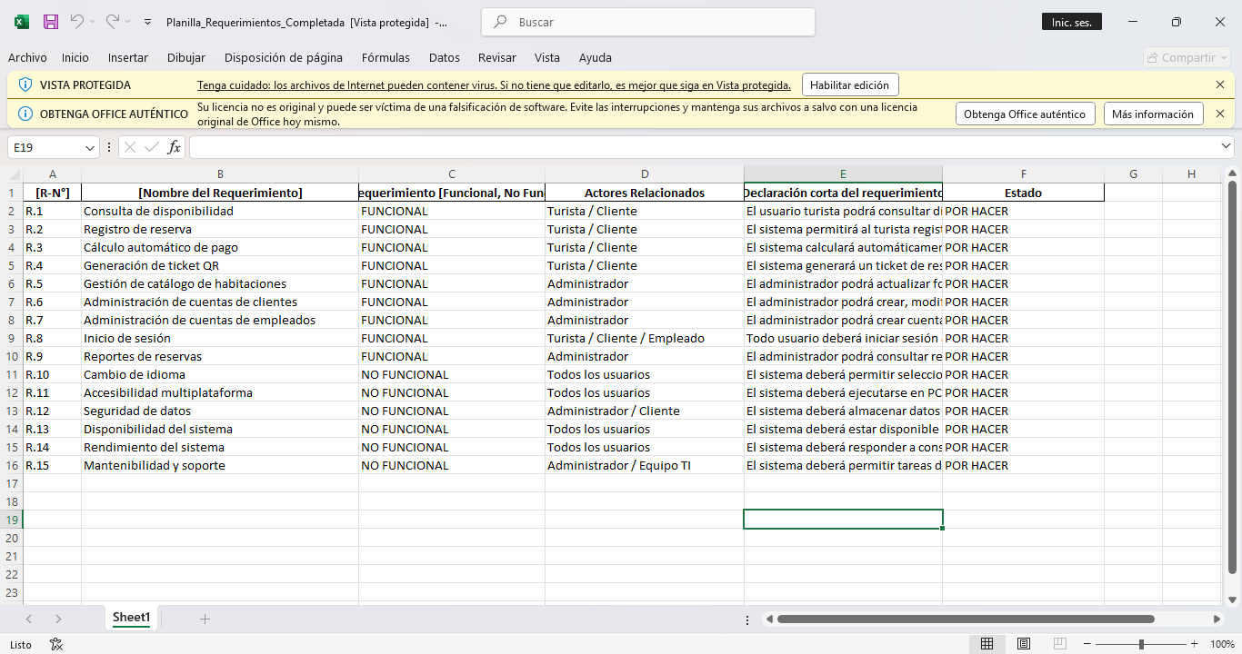

### 3.1.3 Interfaces de software



### 3.1.4 Interfaces de comunicación

Describir los requisitos de interfaces de comunicación si hay comunicaciones con otros sistemas y cuáles son los protocolos de comunicación.

## 3.2 Requisitos funcionales

Definición de acciones fundamentales que debe realizar el software al recibir información, procesarla y producir resultados.

En ellas se incluye:

* Comprobación de validez de las entradas
* Secuencia exacta de operaciones
* Respuesta a situaciones anormales (desbordamientos, comunicaciones, recuperación de errores)
* Parámetros
* Generación de salidas
* Relaciones entre entradas y salidas (secuencias de entradas y salidas, fórmulas para la conversión de información)
* Especificación de los requisitos lógicos para la información que será almacenada en base de datos (tipo de información, requerido)

Los requisitos funcionales pueden ser divididos en sub-secciones.

**Inserta los requisitos Funcionales de la Planilla de Actores v/s Requisitos Funcionales asociado al caso de proyecto que se está trabajando.**

|  |  |
| --- | --- |
| Actor / Usuario | Requisitos Funcionales asociados |
| Turista / Cliente | RF1: Consultar disponibilidad de habitaciones. RF2: Registrar reserva de habitación con rango de fechas. RF3: Calcular el pago del 30% de la estadía. RF4: Recibir ticket digital con código QR en su correo. |
| Administrador | RF5: Gestionar usuarios (crear, editar, eliminar clientes y empleados). RF6: Generar reportes de reservas (diarios y por rangos de fechas). RF7: Actualizar precios diarios de las habitaciones (Turista y Premium). RF8: Cancelar o modificar reservas. |
| Empleado | RF9: Consultar calendario de reservas confirmadas. RF10: Visualizar servicios asociados para preparar habitaciones. |
| Sistema | RF11: Validar disponibilidad de habitaciones en calendario. RF12: Generar comprobante digital y enviarlo al correo con código QR. |

## 3.3 Requisitos no funcionales

### 3.3.1 Requisitos de rendimiento

Especificación de los requisitos relacionados con la carga que se espera tenga que soportar el sistema. Por ejemplo, el número de terminales, el número esperado de usuarios simultáneamente conectados, número de transacciones por segundo que deberá soportar el sistema, etc.

Todos estos requisitos deben ser mesurables. Por ejemplo, indicando “el 95% de las transacciones deben realizarse en menos de 1 segundo”, en lugar de “los operadores no deben esperar a que se complete la transacción”.

### 3.3.2 Seguridad

Especificación de elementos que protegerán al software de accesos, usos y sabotajes maliciosos, así como de modificaciones o destrucciones maliciosas o accidentales. Los requisitos pueden especificar:

* Empleo de técnicas criptográficas.
* Registro de ficheros con “logs” de actividad.
* Asignación de determinadas funcionalidades a determinados módulos.
* Restricciones de comunicación entre determinados módulos.
* Comprobaciones de integridad de información crítica.

### 3.3.3 Fiabilidad

Especificación de los factores de fiabilidad necesaria del sistema. Esto se expresa generalmente como el tiempo entre los incidentes permisibles, o el total de incidentes permisible.

### 3.3.4 Disponibilidad

Especificación de los factores de disponibilidad final exigidos al sistema. Normalmente expresados en % de tiempo en los que el software tiene que mostrar disponibilidad.

### 3.3.5 Mantenibilidad

Identificación del tipo de mantenimiento necesario del sistema.

Especificación de quien debe realizar las tareas de mantenimiento, por ejemplo, usuarios, o un desarrollador.

Especificación de cuando debe realizarse las tareas de mantenimiento. Por ejemplo, generación de estadísticas de acceso semanales y mensuales.

### 3.3.6 Portabilidad

Especificación de atributos que debe presentar el software para facilitar su traslado a otras plataformas u entornos. Pueden incluirse:

* Porcentaje de componentes dependientes del servidor.
* Porcentaje de código dependiente del servidor.
* Uso de un determinado lenguaje por su portabilidad.
* Uso de un determinado compilador o plataforma de desarrollo.
* Uso de un determinado sistema operativo.

## 3.4 Planilla de especificación de Requisitos

**Revisa en la introducción de la semana este documento que está en formato Excel y continúa con la actividad.**





**Duoc UC**